Programar en C

Guía básica

**TIPOS DE ARCHIVOS:**

* .h : header file, contienen declaración de clases, azpiprogramas… se ponen al principio. Solo la declaración parseiro, el codigo del azpiprograma o lo que haya dentro va en el .c (CREO). Se guardan en /usr/include

ejemplo: Son archivos .h, lo de #ifndef, #define y #endif sirve para definir las funciones por primera vez, el resto de veces ya esta definido. Se añaden al archivo c de la siguiente manera:

#include “define.h”

IMPORTANTE: si estoy azalera.h no hace falta q incluyas el azalera.c, porque lo tiene “implicito”, pero si uso el define.h ese si lo meto.

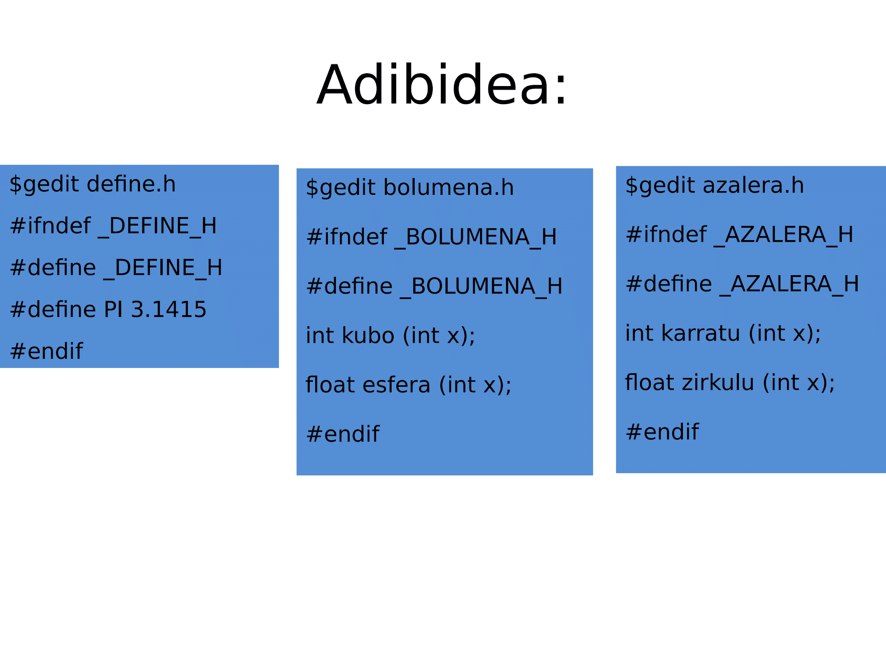

* .c : archivo c, según los guiris, “where the real action is, in general”. Aqui ya escribes el codigo de las funciones declaradas.

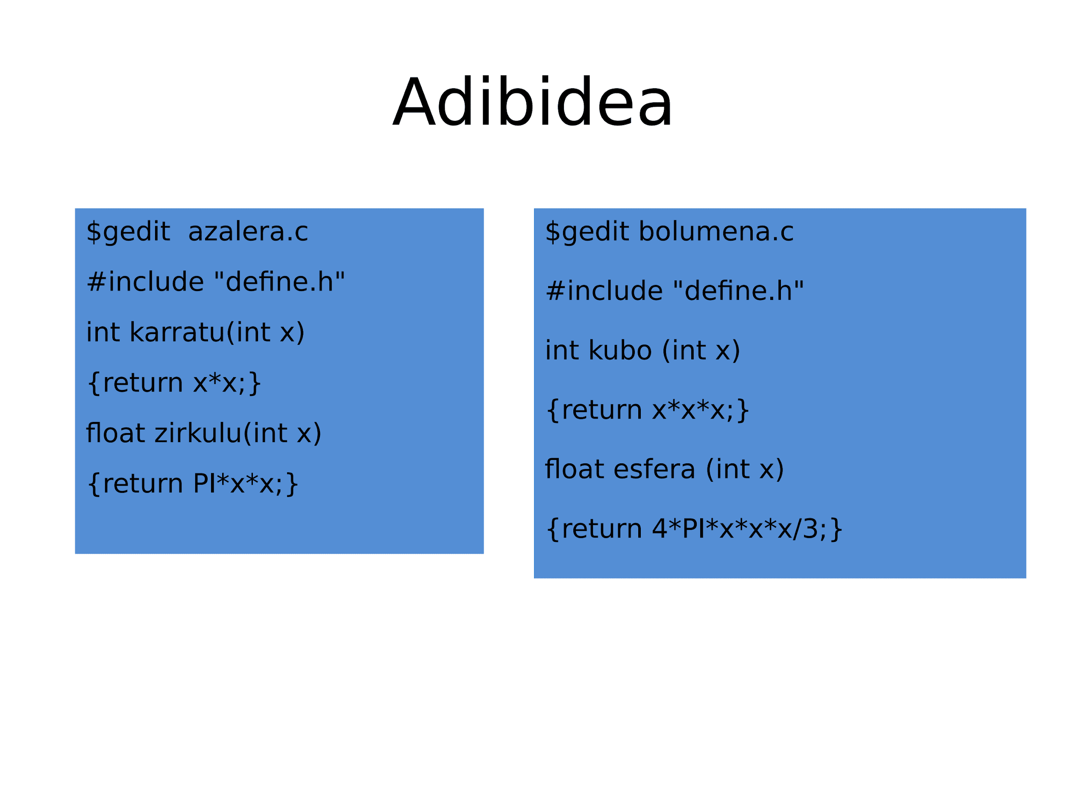

* .so (shared object) y .a : son los liburutegis, pueden ser estaticos o dinamicos(/usr/lib).
* Estaticos: El código del liburutegi se crea dentro del exekutagarri
* Dinámicos: El código del liburutegi se carga durante el tiempo de ejecución.

Para crear estas mierdas tienes que crear un archivo en c y crear tambien su correspondiente .h donde recordemos que se declaran las funciones. Despues conviertes

.c -> .o y metes éste en un liburutegi (CREO)

ESTATICOS:

**gcc -o modulu1.o -c modulu1.c** //objektu modulua sortu

**ar rv liborokor.a modulu1.o modulo2.0** //para cargarlo(?) en la liburutegi, puede haber

mas de un objeto como veis (.o)

**ranlib liborokor.a** //te crea indices pa saber los contenidos de la libreria, creo que se podria no hacer pero como el lo hace pues yo también

**gcc –L directorio –I directorio –o aplikazioa aplikazioa.c –liborokor.a -static** //para crear un exekutagarri que utiliza una libreria

-L : pa saber donde estan las librerias, solo hay que cambiarlo si no estan en usr/lib/

-l : pa saber donde estan los headers, solo hay que cambiarlo si no estan en usr/include/

DINAMICOS:

**gcc -c modulu1.c -o modulu1.o -fPIC** //pa crear el objeto

**ld –o liborokor.so modulu1.o –shared** //pa crear el liburutegi

**gcc –o aplikazioa aplikazioa.c –I. –L . –Bdynamic liborokor.so** //pa linkear el c y el o

**LD_LIBRARY_PATH=$LD_LIBRARY_PATH:/home/kepa/lana** //pa saber donde esta el lib

**export LD_LIBRARY_PATH**